Accéder aux partitions Windows ntfs depuis ubuntu
Le mieux est d'utiliser le gestionnaire de disques (Disk-Manager en anglais)

Installation
Pour installer Disk-Manager, télécharger le dernier fichier disk-manager_..._all.deb sur https://launchpad.net/disk-manager/+download. Un double-clic sur le fichier pour l’installer.
Pour le lancer, un clic sur le Dash, taper les premières lettres de disk-manager -> cliquer sur l’icône qui apparaît.

Utilisation
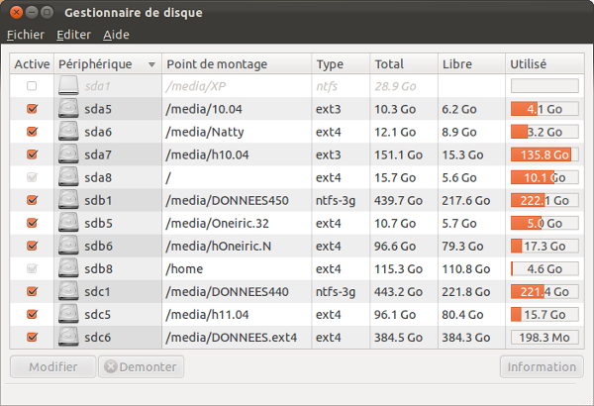
Après installation, le “Gestionnaire de disques” est accessible par le raccourci Système → Administration → Gestionnaire de disques. Avec Unity, Disk-Manager est disponible sous le nom de “Gestionnaire de disques”, dans le sous-menu système.

Monter une partition automatiquement au démarrage
Sélectionner la partition désirée, et cocher la case “activer”.

Modifier les options de montage d'une partition
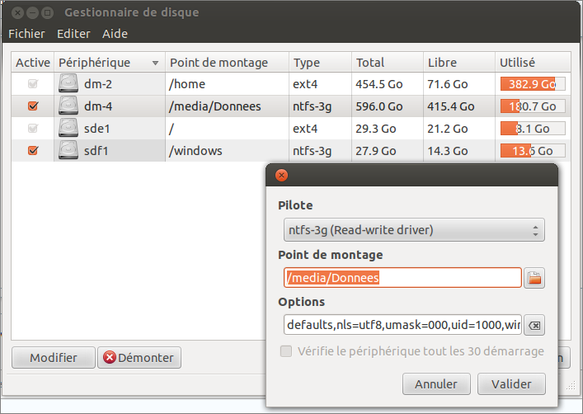
Sélectionner la partition désirée, et cliquer sur le bouton “Modifier”.

Options recommandées de montage NTFS
Pour les partitions NTFS, il est recommandé d'utiliser les options de montage suivantes :
avec ntfs-3g
defaults,nls=utf8,umask=000,uid=1000,windows_names

